F1365 Scheda creata il 11 giugno 2023
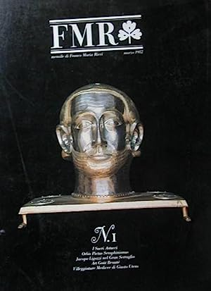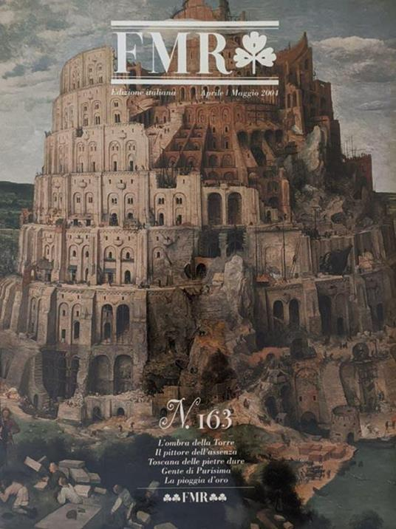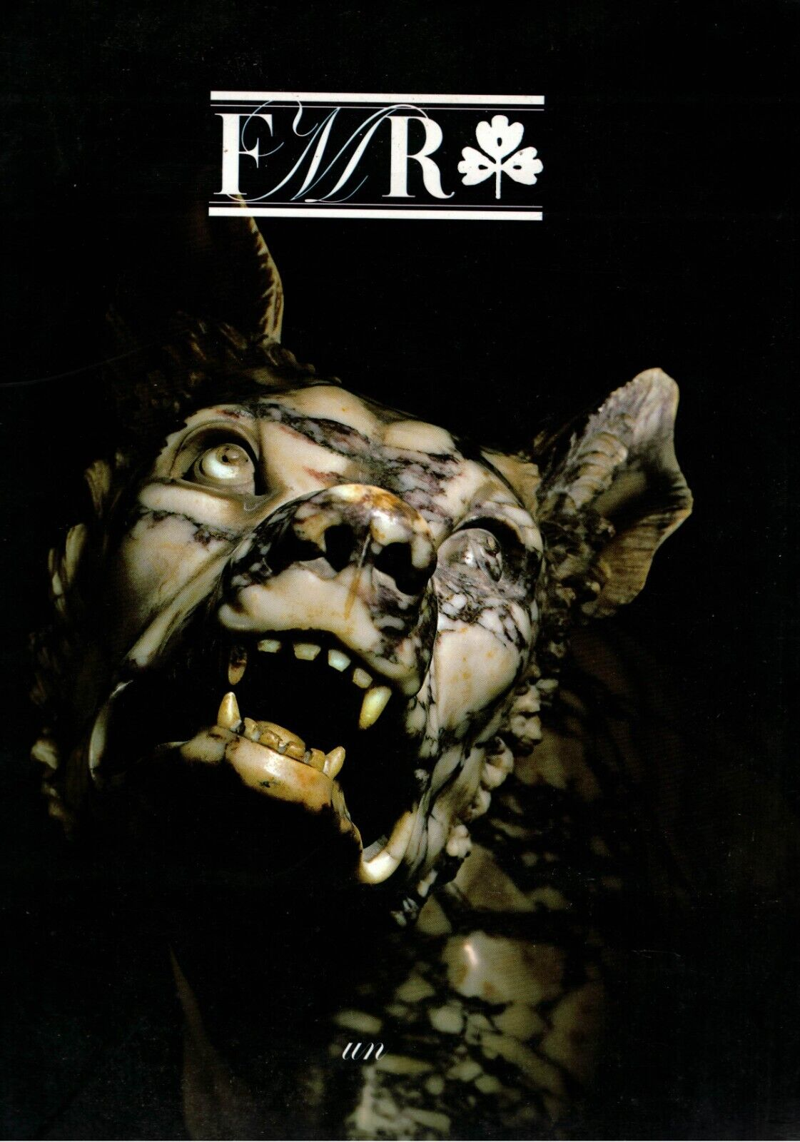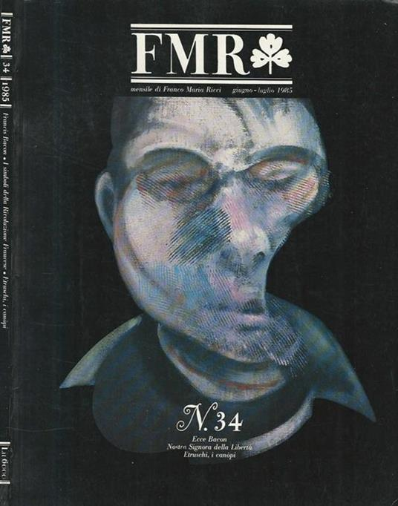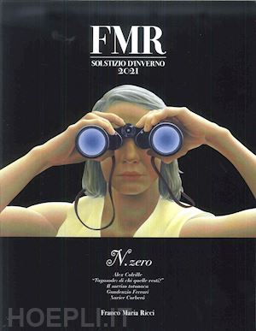
Descrizione storico-bibliografica
*FMR : mensile di Franco Maria Ricci. - Anno 1, n. 1 (marzo 1982)-anno 23, n. 163 (apr.-mag. 2004); nuova serie, n. 1 (giu.-lug. 2004)-n. 34 (nov.-dic. 2009); nuova serie, n. 0 (solstizio d’inverno 2021)- . - Milano : Franco Maria Ricci, 1982- . - volumi : ill. ; 31 cm. ((9-10 n. l'anno, bimestrale dal 1990; trimestrale dal 2021. - Precede n. 0 (dicembre 1981). - Il complemento del titolo varia: mensile d'arte e di cultura dell'immagine (1983); rivista bimestrale d'arte e cultura visiva (2004). - Dal 2004 l'ed. varia in: FMR/Gruppo Art'è; dal 2022: Franco Maria Ricci/Plumes; non pubblicato: 2010-2020. – BNI 824056. – ISSN 0393-0033. - SBL0633625
Variante del titolo: *FMR. Edizione italiana
Ha come supplementi: *Ephemerides internationales [D7687]; *Gazzetta del bibliofilo [F2027]; *Guida del viaggiatore curioso; *Guida tascabile del viaggiatore curioso; La *rivista bianca FMR [F8328]
L’ed. inglese è collocata a F2024
Soggetto: Arte – Periodici
Classe: D705

Informazioni storico-bibliografiche
“La rivista più bella del mondo”. Fu questo lo slogan con cui fu lanciata la rivista FMR, nel 1982. Traeva il nome dalle iniziali di Franco Maria Ricci lette in francese, e presentava da quattro a sei argomenti per numero. Lussuosa ma a suo modo austera, mondana e insieme lievemente eremitica, lontana dai clamori mediatici e destinata in modo esplicito a una élite del gusto, FMR ebbe grande successo e fu stampata per vent’anni e 163 numeri, in quattro lingue. Rinasce oggi, dopo un periodo di interruzione, tra le mura del Labirinto della Masone. https://www.francomariaricci.com/it/la-storia

FMR "L’arte come non l’hai mai vista"
FMR mostra l’arte come non è mai stata mostrata. Non insegna la storia dell’arte, ma fa amare l’arte formando il gusto e la capacità di vedere. Una scuola per lo sguardo.
LA RIVISTA PIÙ BELLA DEL MONDO
Nel 1982 Franco Maria Ricci lanciò la rivista FMR. La prima stagione di FMR ebbe un incredibile successo, tanto da avere cinque edizioni in lingue diverse, e arrivare in tutta Europa e negli Stati Uniti. L’avventura venne abbandonata da Franco Maria Ricci nei primi anni Duemila, dopo 163 numeri, con la cessione del marchio FMR, per dedicarsi alla costruzione del Labirinto della Masone. L’originalità delle scelte, l’eleganza della veste, la qualità dei testi ne fecero la rivista d’arte più diffusa del mondo. Federico Fellini la chiamava “la Perla Nera”; Jacqueline Kennedy la definì “la rivista più bella del mondo”.

Raccolta speciale
Ogni numero di FMR è una scoperta: per non perdere nemmeno un numero del 2023 e recuperare quelli del primo anno della nuova stagione, il 2022, si può acquistare questa speciale raccolta “biennale”, che comprende anche il numero Zero (già una rarità, quasi introvabile!).
IL RITORNO
Negli ultimi anni di vita, Ricci nutriva il sogno ostinato di riprendere la pubblicazione di FMR. Il suo sogno si è ora realizzato. Nel dicembre 2020 la sua casa editrice ha infatti riacquisito il marchio FMR, e il primo numero della nuova serie di FMR è uscito nel dicembre 2021. FMR si muove nello spazio e nel tempo senza confini dell’arte, dell’architettura, del design, ove ogni sorpresa, ogni avventura dell’occhio si trasforma in uno stimolo per la fantasia e per la mente. “Dono di stagione”, esce quattro volte all’anno, in coincidenza coi solstizi e gli equinozi.
DONNER À VOIR - LE IMMAGINI
Fu Wagner il primo a volere il buio in teatro; Ricci fu il primo a volerlo in editoria. Dall’iconico nero delle pagine, risaltano le immagini, splendide e perfette dopo le innumerevoli prove di colore. La cura del dettaglio e l’inesausta coerenza estetica fanno dell’immagine fotografica in FMR un vero e proprio segno distintivo, col suo modo unico di “dare a vedere” l’arte. Fra i grandi fotografi che hanno collaborato ai Numeri preparati finora: Massimo Listri, Guido Mocafico, Giovanni Ricci-Novara, e molti altri. https://www.francomariaricci.com/it/rivista

Rinasce FMR, la mitica rivista d’arte fondata da Franco Maria Ricci. Ecco come sarà By Desirée Maida 25 Ottobre 2021
La mitologica rivista, fondata nel 1982 dall’editore e collezionista scomparso nel 2020, dopo alterne vicende è stata riacquisita dalla moglie di Ricci Laura Casalis, alla direzione editoriale del nuovo progetto. Il numero Zero della uscirà a dicembre, per il solstizio d’inverno.
È un ritorno atteso, e anche molto auspicato da parte di addetti del settore, appassionati, nostalgici: il prossimo dicembre nascerà la nuova FMR, la mitica rivista che l’editore e collezionista Franco Maria Ricci (scomparso nel 2020 e a cui è dedicata la mostra I segni dell’uomo, appena inaugurata a Palazzo Pigorini a Parma) fondò nel 1982, distinguendosi nell’ambito dell’editoria d’arte non solo per la qualità dei contenuti, ma anche per l’eleganza della veste grafica. Nel 2008, Franco Maria Ricci cedette il marchio della rivista per realizzare un altro suo grande sogno, il Labirinto della Masone con annessa collezione d’arte, a Fontanellato. Dopo la conclusione di questo progetto, Ricci e la moglie Laura Casalis fecero di tutto per riacquistare il marchio, impresa riuscita lo scorso gennaio. “Come l’uccello Fenice o come la rosa che Paracelso fece rifiorire dalle sue ceneri, anche la mia rivista, FMR, risorge: eadem sed non eadem, la stessa ma non la stessa, come dicevano i latini della Fenice. Tredici anni fa passò in altre mani, poi in altre ancora. Ricordo che nell’ultimo numero curato da me firmai il commiato dai lettori con una rosa dai petali spezzati. Da allora ho costruito un gigantesco Labirinto che è anche un luogo di Meraviglie; ma sento che, senza quella rosa, qualcosa manca. Per questo tento di ripetere lo strano miracolo di Paracelso: la resurrezione di un fiore, del suo profumo”, è un testo ritrovato da Laura Casalis tra gli appunti di Ricci che, negli ultimi anni della sua vita, scrisse queste parole pensando forse all’introduzione della nuova rivista.

IL NUOVO FMR MAGAZINE
Il numero zero della nuova rivista farà la sua apparizione per il solstizio d’inverno 2021, e uscirà quattro volte l’anno, come un “dono di stagione”. Sarà pubblicata in italiano e in inglese e stampata in Italia dai tipi di Grafiche Milani, tra le tipografie storiche di Milano che ha già mandato in stampa le opere di Franco Maria Ricci. Un’Anteprima della rivista è distribuita proprio in questi giorni, una sorta di biglietto da visita del nuovo magazine in arrivo, disponibile su prenotazione sul sito francomariaricci.com. “Un fenomeno governa il mondo: la Sostituzione. Riguarda tanto gli oggetti, che col tempo diventano obsoleti, quanto gli esseri umani che ci lasciano, anche quando sono insostituibili”, scrive Laura Casalis nell’Anteprima. “È nelle vesti di timida supplente che scrivo queste righe. Per quasi mezzo secolo sono vissuta al fianco di Franco Maria Ricci. Sono stata sua allieva e compagna; ho condiviso lavori, dubbi, trionfi, sogni. L’ultimo, da cui non riusciva a staccarsi, era far rivivere la sua FMR: ‘la rivista più bella del mondo’”. La rivista avrà una nuova redazione, guidata Laura Casalis alla direzione editoriale e artistica e dal direttore Edoardo Pepino, e un pétit comité di consiglieri composto da Giorgio Antei, Massimo Listri, Giovanni Mariotti, Gabriele Reina e Stefano Salis. Scriveranno per FMR numerosi studiosi e scrittori, tra cui Héctor Abad Faciolince, Pietro Citati, Orhan Pamuk, Christian Beaufort-Spontin, Jean Blanchaert, David Ekserdjian, Sylvia Ferino, Caterina Napoleone, Pierre Rosenberg, Vittorio Sgarbi, Edward Sullivan, Óscar Tusquets Blanca.
https://www.artribune.com/editoria/2021/10/rinasce-fmr-rivista-arte-fondata-franco-maria-ricci/

